

**“Corporación Educacional Gloria Méndez Briones”**

**“Educando con amor para formar grandes personas”**

**ASIGNATURA:** Inglés **NIVEL:** Octavo

**ACTIVIDAD N°:** 5 **PROFESOR/A:** Beatriz

**Objetivo de la actividad:** Repasar el contenido sobre tecnología y comunicación. Identificar y utilizar algunos cuantificadores.

**Instrucciones:**

1. Read the description and tick (√) what you can do with an old phone and with a new smartphone.

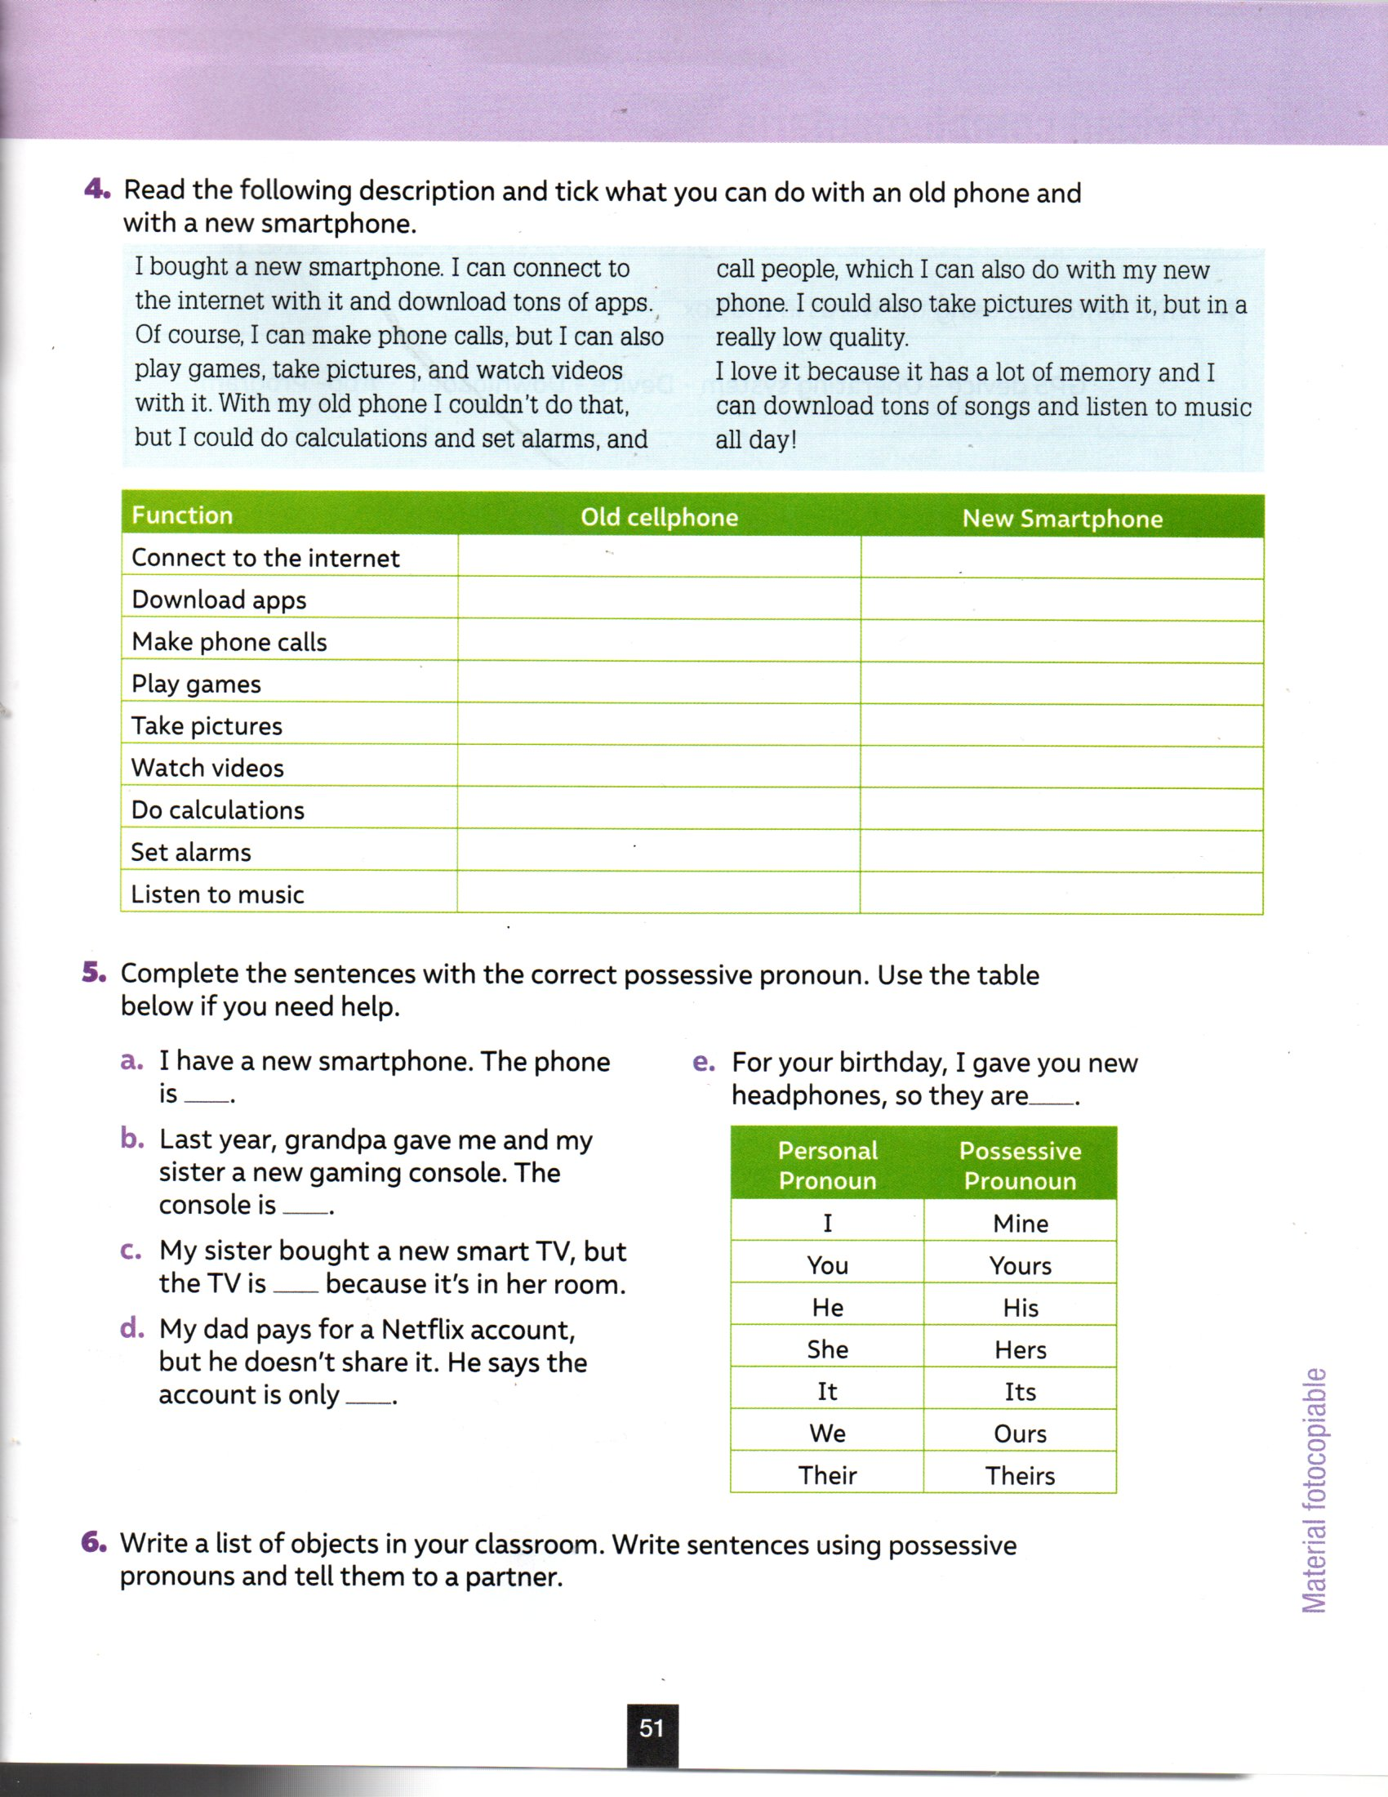

|  |  |  |
| --- | --- | --- |
| **FUNCTION** | **OLD CELLPHONE** | **NEW SMARTPHONE** |
| **CONNECT TO THE INTERNET** |  |  |
| **DOWNLOAD APPS** |  |  |
| **MAKE PHONE CALLS** |  |  |
| **PLAY GAMES** |  |  |
| **TAKE PICTURES** |  |  |
| **WATCH VIDEOS** |  |  |
| **DO CALCULATIONS** |  |  |
| **SET ALARMS** |  |  |
| **LISTEN TO MUSIC** |  |  |

2. Lee y observa las siguientes diapositivas. El video explicativo lo encontrarás copiando y pegando esta dirección en la barra de direcciones de youtube: <https://youtu.be/qmBrcO-Xdq4>. El nombre del video es “Quantifiers”.

 

** **

** **

3. Completa las oraciones con **a few**  or **a Little**.

A) He speaks _______ Spanish, so we were able to find a nice room in Madrid.

b) There are only ________ bananas left in the box.

c) We need ______ butter for this cake.

d) There are only ________ days left to hand in the reports.

4. Completa las oraciones con **all - a lot of - any**

a) Are there ______ letters for me?

b) ______ the children need affection.

c) _________ people prefer to take their holidays in summer.

d) I moved to this city recently so I don’t know _______ people.

e) Our new neighbor seems very nice but she talks ___________

f) ______cheese contains protein.

**g)** There aren't  ________ shops in this part of the town.

|  |
| --- |
| **IMPORTANTE:**  Envía la resolución de los ejercicios de las partes 3 y 4 al correo: [beatriz.zapata@cegmb.cl](mailto:beatriz.zapata@cegmb.cl). Recuerda que puedes contestar en este mismo formato. |